|  |  |
| --- | --- |
|  | **Министерство науки и высшего образования Российской Федерации**  **Федеральное государственное бюджетное образовательное учреждение**  **высшего образования**  **«Московский государственный технический университет  имени Н. Э. Баумана**  **(национальный исследовательский университет)»**  **(МГТУ им. Н. Э. Баумана)** |

|  |  |
| --- | --- |
| ФАКУЛЬТЕТ | «Информатика и системы управления» (ИУ) |

|  |  |
| --- | --- |
| КАФЕДРА | «Информационная безопасность» (ИУ8) |

Лабораторная работа № 5

ПО КУРСУ

«Алгоритмические языки»

на тему «Изучение использования объектов своих классов в упорядоченных и неупорядоченных контейнерах библиотеки STL (set и map, unordered_set и unordered_map)»

|  |  |  |  |  |  |
| --- | --- | --- | --- | --- | --- |
| Студент | ИУ8-23 |  |  |  | В. С. Ажгирей |
|  | (Группа) |  |  |  | (И. О. Фамилия) |
|  |  |  |  |  |  |
| Преподаватель: |  |  |  |  | М. В. Малахов |
|  |  |  |  |  | (И.О. Фамилия) |

2024

Введение

Цели и задачи работы

Для класса, разработанного в ЛР4, обеспечить возможность добавления объектов в контейнер set (сортировка как указано в задании на ЛР4) и в контейнер unordered_set. Исходные данные как в ЛР4 читать из файла, вывести на печать для контроля объекты контейнеров.

Условия

Для класса, разработанного в ЛР4, обеспечить возможность добавления объектов в контейнер set (сортировка как указано в задании на ЛР4) и в контейнер unordered_set. Исходные данные как в ЛР4 читать из файла, вывести на печать для контроля объекты контейнеров.

Основная часть

Исходный текст программы:

Файл заголовка sources.hpp:

#pragma once

#include <fstream>

#include <iostream>

#include <map>

#include <set>

#include <string>

#include <unordered_map>

#include <unordered_set>

#include <vector>

class Employee

{

private:

std::string fullname;

std::string date_employment;

std::string post;

size_t salary;

public:

Employee();

Employee(std::string, std::string, std::string, size_t);

Employee(const Employee&);

Employee(Employee&&) noexcept;

Employee& operator = (const Employee&);

Employee& operator = (Employee&&) noexcept;

bool operator == (const Employee&) const;

bool operator<(const Employee&) const;

bool operator()(const Employee&, const Employee&) const;

std::string getName() const;

friend std::ostream& operator << (std::ostream&, const Employee&);

friend std::istream& operator >> (std::istream&, Employee&);

};

std::vector<Employee> readData(std::istream&);

bool sortingByName(const Employee&, const Employee&);

Файл описания sources.cpp:

#include "sources.hpp"

Employee::Employee() : fullname(""), date_employment(""), post(""), salary(0) {}

Employee::Employee(std::string fullname, std::string date_employment, std::string post, size_t salary) : fullname(fullname), date_employment(date_employment), post(post), salary(salary) {}

Employee::Employee(const Employee& other) : fullname(other.fullname), date_employment(other.date_employment), post(other.post), salary(other.salary) {}

Employee::Employee(Employee&& other) noexcept : fullname(other.fullname), date_employment(other.date_employment), post(other.post), salary(other.salary)

{

other.fullname = "";

other.date_employment = "";

other.post = "";

other.salary = 0;

}

Employee& Employee::operator=(const Employee& other)

{

if (this != &other) {

fullname = other.fullname;

date_employment = other.date_employment;

post = other.post;

salary = other.salary;

}

return *this;

}

Employee& Employee::operator=(Employee&& other) noexcept

{

if (this != &other) {

fullname = other.fullname;

date_employment = other.date_employment;

post = other.post;

salary = other.salary;

other.fullname = "";

other.date_employment = "";

other.post = "";

other.salary = 0;

}

return *this;

}

bool Employee::operator==(const Employee& other) const

{

return fullname == other.fullname;

}

bool Employee::operator<(const Employee& other) const

{

return fullname < other.fullname;

}

bool Employee::operator()(const Employee& firstEmployee, const Employee& secondEmployee) const

{

return firstEmployee < secondEmployee;

}

std::string Employee::getName() const

{

return fullname;

}

std::ostream& operator<<(std::ostream& output_stream, const Employee& employeer)

{

output_stream << "Fullname: " << employeer.fullname << std::endl;

output_stream << "Date of employment: " << employeer.date_employment << std::endl;

output_stream << "Post: " << employeer.post << std::endl;

output_stream << "Salary: " << employeer.salary << std::endl;

output_stream << "#########################################" << std::endl;

return output_stream;

}

std::istream& operator>>(std::istream& input_stream, Employee& employeer)

{

input_stream >> employeer.fullname;

input_stream >> employeer.date_employment;

input_stream >> employeer.post;

input_stream >> employeer.salary;

return input_stream;

}

std::vector<Employee> readData(std::istream& input_stream)

{

size_t n;

input_stream >> n;

std::vector<Employee> deque_emloyee(n);

for (size_t i = 0; i < n; ++i)

{

input_stream >> deque_emloyee[i];

}

return deque_emloyee;

}

bool sortingByName(const Employee& firstEmployee, const Employee& secondEmployee)

{

return firstEmployee.getName() < secondEmployee.getName();

}

namespace std {

template<>

struct hash<Employee> {

size_t operator()(const Employee& employee) const {

return hash<string>()(employee.getName());

}

};

}

Исполняемый файл main.cpp:

#include "sources.hpp"

int main()

{

std::ifstream inputFile("input.txt");

std::ofstream outputFile("output.txt");

std::vector<Employee> vector_employee = readData(inputFile);

std::set<Employee> set_employee;

std::copy(vector_employee.begin(), vector_employee.end(), std::inserter(set_employee, set_employee.begin()));

for (const Employee employee : set_employee) {

outputFile << employee <<std::endl;

}

outputFile.close();

return 0;

}

Снимки выполнения работы программы

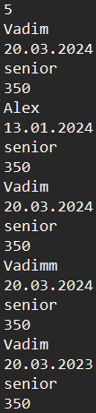

Рисунок 1 – Входные данные

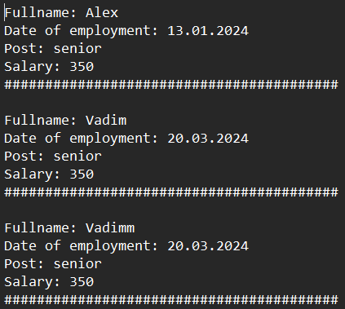

Рисунок 2 – Выходные данные

Заключение

Задачи лабораторной работы были решены, результаты проверены. Обеспечена возможность добавления объектов в контейнер set (сортировка по ФИО) и в контейнер unordered_set.